
SU RINTENDENC1A
DELSISTEMA FINANCIERO

FECHA: 17/11/2022

Versión pública Art. 30 LAIP. Por supresión de información confidencial. Art. 24 Lit. c. LAIP.

SSF 2022
ORDEN DE COMPRA

No. 381

PROVEEDOR: TIENDA MORENA, S.A. DE C.V.
NIT: xxxxxxxxxxxxxxx
UNIDAD SOLICITANTE: DEPARTAMENTO DE SERVICIOS GENERALES ADMINISTRADOR O.C.: JONATHAN ALEXANDER MEJÍA CORNEJO FAVOR SUMINISTRAR LO SIGUIENTE:
CANTIDAD | CODIGO | DESCRIPCION | COSTO UNITARIO | COSTO TOTAL
8 | 410405 | ARTICULOS DE LIMPIEZA | 2.7500 | 22.00
 |  | BALDE PLASTICO
12 | 410405 | ARTICULOS DE LIMPIEZA | 6.8900 | 82.68
 |  | BASURERO PARA RECICLAJE
10 | 410405 | ARTICULOS DE LIMPIEZA | 1.2900 | 12.90
 |  | CEPILLO PARA INODORO
3 | 410405 | ARTICULOS DE LIMPIEZA | 4.3900 | 13.17
 |  | ESCURRIDOR PLÁSTICO PARA PLATOS
1 | 410405 | ARTICULOS DE LIMPIEZA | 0.0000 | 0.00
 |  | LUGAR DE ENTREGA: OFICINAS DE LA SSF UBICADAS EN
 |  | 69 AVENIDA SUR, SOBRE PASEO GENERAL ESCALÓN Y SENDA FLORIDA N° 3563, COLONIA ESCALÓN, SAN SALVADOR
1 | 410405 | ARTICULOS DE LIMPIEZA | 0.0000 | 0.00
 |  | PLAZO DE ENTREGA: 8 DÍAS HABILES

(1520)

REQUERIMIENTO No. 385/2022
ANALISTA: ENRIQUE DELGADO
BIEN X SERVICIO

SON: CIENTO TREINTA US DÓLARES 75/100
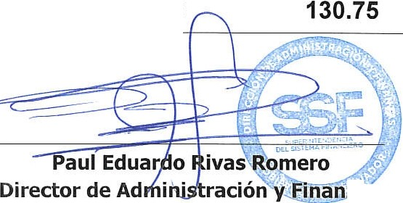
TOTAL:
ORIGINAL
:/IÍ ";;,
•. •.1-'

1fmarizas

